ペーパークロマトグラフィー
6月4日 実施
B班 杉森 遥介（教師役）大須 隆寿 山崎 裕基(教育実習) 水谷 紫苑(教育実習)

1 目的
物質を分離して分析する方法をクロマトグラフィーという。今回の授業では身近な材料で行えるペーパークロマトグラフィーの実験を通して、「混合物」について体感を通して学ばせることを目的とした。
2 原理
コーヒーフィルターやろ紙などの繊維の紙は毛細管現象により水を吸い上げる。コーヒーフィルターのような紙に分解したい水に溶ける混合物をつけておくと吸い上げられた水に混合物が溶け、混合物が紙の中を通過して上がっていく。水が上に上がっていくと水の量が少なくなっていき、水に溶けることができなくなった成分はその場でとまる。このとき、混合物を構成する物質の親水性や分子量の違いによって上がれる高さに違いが生じるため、混合物は紙の中を通過する過程で分解される。
3 実験
3.1 準備物（１班分）
プラコップ(1個約5円)、コーヒーフィルター(四角に切ったもの、約1円)、割り箸(1膳約1円)、水性ペン(6色セット100円)
1班（4人）あたりの費用：約107円
1人あたりの費用：約27円
40人学級（10班分）の合計費用：約1070円
3.2 実験手順・方法
①長方形に切ったコーヒーフィルターに水性ペンで丸を書き入れる。このとき、丸は紙の端から1cmていど離れたところに書く。
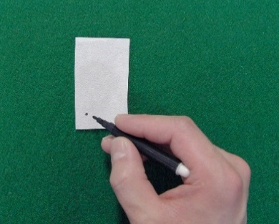
図1：丸を書いている様子
図2：3色の水性ペンで丸を書いた
② 丸がある側を下にして、長方形のコーヒーフィルターを割り箸ではさむ。

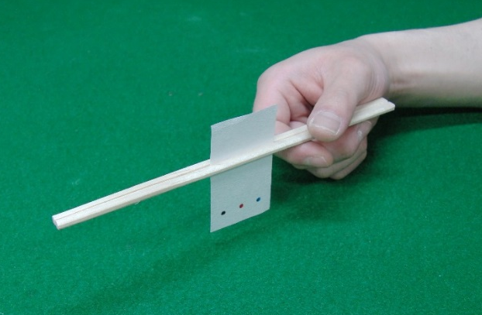
図3：コーヒーフィルターを割り箸ではさむ

③ 図のように②の割り箸をコップの上に置き、コーヒーフィルターの下端が水面に少し触れるくらいになるように位置を調整する。このときペンで書いた丸が直接水の中に入らないように注意して調整を行う。
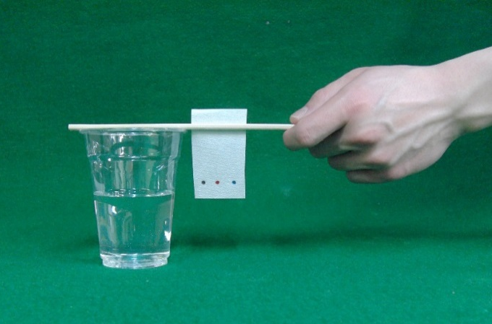
図4：コーヒーフィルターの位置調整

④ 割り箸をコップの上に置き、長方形のコーヒーフィルターを水につけましょう。するとコーヒーフィルターが水を吸い、吸い上げられた水についていくようにペンのインクが広がっていく。この状態で10分ほど待った後、割り箸を持ち上げてコーヒーフィルターを外して乾かす。
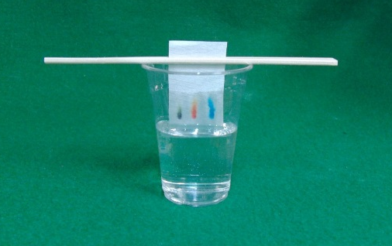
図5：インクを分解している様子
3.3 実験結果
各班用意した水性ペンについてペーパークロマトグラフィー実験を行い、各色のペンの成分を分解できていた。
3.4 予備実験
予備実験では模擬授業にて生徒に配る予定であった6色の水性ペンについて実際に実験を行った。
図6：6色の水性ペン
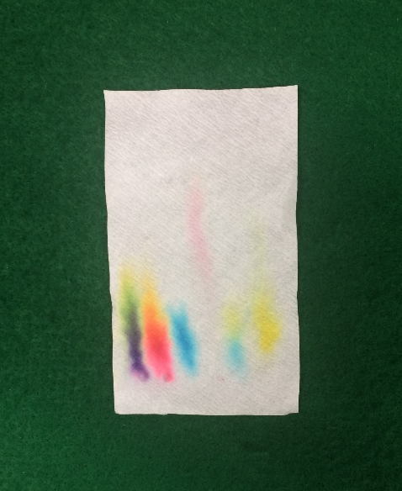
図7：実験前と実験後の様子

この実験から、用意した黒、赤、水色、ピンク、緑色、黄色のペンが何色のインクによってできているか確認できた。また、この実験の結果を一例として模擬授業の中で紹介した。
4 板書と授業風景
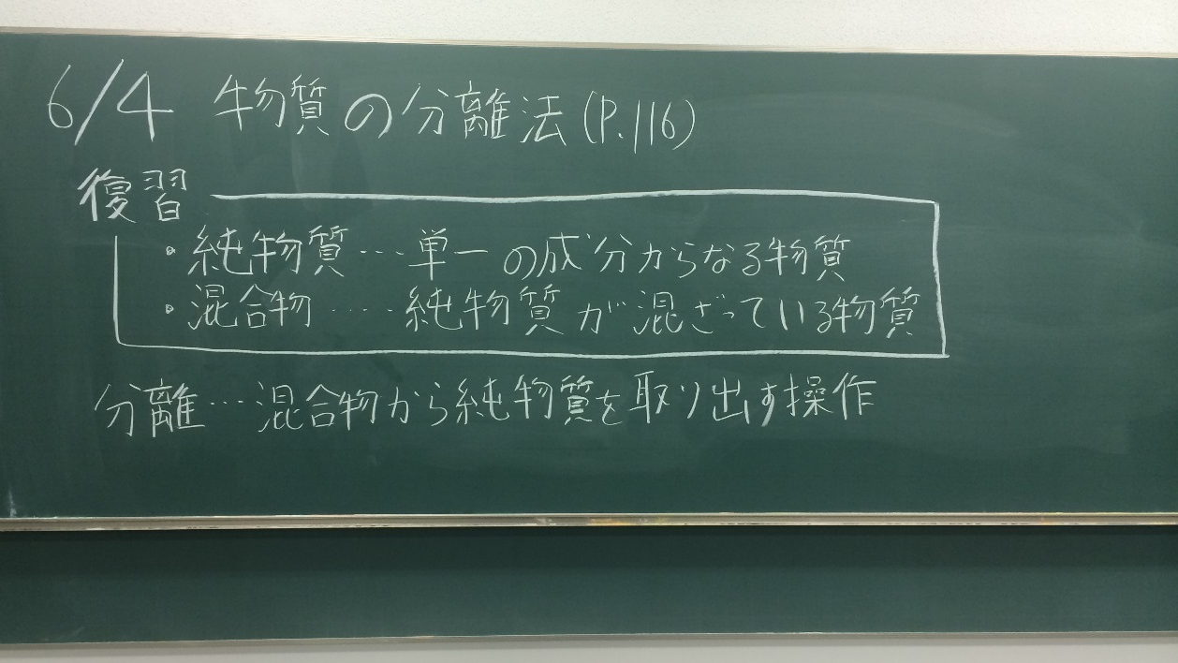
図8：板書1枚目
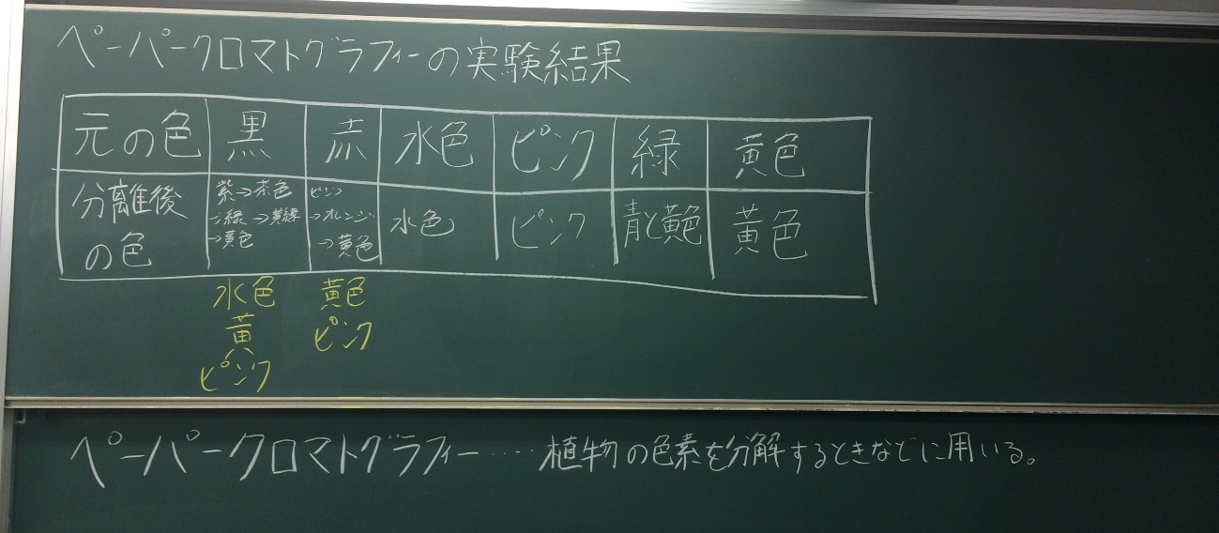
図9：板書2枚目
5 評価
5.1 よかった点
・生徒の反応の確認や、声かけが良かった
・復習から入っていた
・実験の説明が丁寧でわかりやすかった
・堂々としていた
5.2 改善点
・復習の話の中で純物質と混合物の例や他の分離法の話題があるとよかった
・板書での表の書き方やスペースの使い方、色の使い方
・実験の手順や結果の説明で図を書いてもいい
・実験の終わりのタイミングを指示すべき
・分離後の色を何色分書けばいいのかわからなかった
・ペーパークロマトグラフィーの説明が最後にきたこと(授業の冒頭にすべき)
・実験後で結果を見せるときプロジェクターなどを使用すると見やすかった
・“今回使用したペンを分解するとこの結果になる”という説明が必要だった
・口頭の説明が多かった

5.3項目別評価
表２ 授業内アンケートの項目別平均
5.4平均点の推移

6 考察
6.1実験について
今回の実験は実験を行う上で注意点があったため、注意点の指導がしっかり生徒に伝わるように意識して実験の説明を行い、どの班も注意点を守れて実験を行えていた。実験指導上の反省としては改善点でも挙げているとおり、実験の説明が全て口頭になってしまっていたため、今後は板書を交えた説明を行うようにしたい。実験では「結果がでるまで5~10分程待って」という指示を出したが、どのタイミングで結果がでているといえるのかという説明も不十分であった。また、今回の実験では同じメーカーの水性ペン6色分を分解して色ごとに違いをみることを目的としたが、同じ色のペンを複数のメーカー分集めて、同じ色のペンでもメーカーごとに成分が異なっていることを確認する、としたほうが生徒の興味や関心を引けたと考えられる。
6.2授業について
項目別評価において「①声は聞き取りやすかったか？」、「⑤実験は、おもしろく興味を引き付けられるものであったか？」、「⑦授業者が、黒板や実験を隠してみえないようなことはなかったか？」、「⑩楽しくわかる授業になっているか」の項目で高評価を得ることができた。一方で「③板書は、丁寧な文字で書かれ読みやすかった？」において他よりも低い評価を得てしまった。これは板書を慌てて書いたことで形が崩れた文字を書いてしまったことが原因である。また、「板書は、学習者がとりやすいようにデザインや配置が工夫されていたか？」の項目の評価は低くなかったものの、実験結果を書く表についてはサイズやスペースのとり方が不適切で改善の余地があるといえる。「⑧授業の事前の準備はしっかりされていたか？」の項目の評価が低かったのはこのような板書においてあまり考えられていなかったことが主な原因といえる。このように今回の授業では板書に関しての反省がいくつか挙げられた。授業に臨む際はもう少し綿密に板書案の作成に時間を割けるようにしたい。

